Viernes
14
de julio

Quinto de Primaria
Educación Socioemocional

Momentos para recordar. Parte 2

Aprendizaje esperado: reafirma los logros que tiene al regular sus emociones, estados de ánimo y sentimientos, en la interacción con otras personas y el logro del bienestar social.

Énfasis: reafirma los logros que tiene al regular sus emociones, estados de ánimo y sentimientos, en la interacción con otras personas y el logro del bienestar social.

¿Qué vamos a aprender?

Reafirmarás los logros que tienes al regular tus emociones, estados de ánimo y sentimientos, en la interacción con otras personas y el logro del bienestar social.

¿Qué hacemos?

Hoy tenemos una sesión especial, porque seguiremos recordando los momentos más especiales y significativos.

Pero qué le pasa a Lolo, está bastante desconcertado y se ve muy nervioso.

Lolo: ¡Nunca me había perdido por tanto tiempo! La pirata ha de estar muy molesta. ¡Tal vez ya ni se acuerda de mí! ¿Qué hago si ya me olvidó? O si me cambió por una hermosa guacamaya. ¡Si tan solo supiera en dónde estoy! Me duelen mucho mis alitas, creo que me lastimé.

Lolo: ¿Qué estará haciendo la Pirata sin mí? Tal vez sus emociones y sentimientos se han de haber descontrolado y ya tiró al mar a toda la tripulación. Necesito llegar al barco antes de que cometa una locura, demás, me he perdido las clases ¡y ya son las últimas! ¡Gawk gawk!

Lolo: ¿Qué fue ese ruido? ¡No te tengo miedo! Tranquilo, Lolo, recuerda las clases de Educación Socioemocional, primero reconoce tu emoción, segundo mantén la calma y tercero toma decisiones que traigan a ti, un bienestar.

Lolo: ¡Tengo que escapar de aquí, este no es un lugar seguro! Me iré muy despacio, yo siempre he sido astuto, pero ¿Quién está ahí?

Jacky: ¡Te atrapé!

Lolo: ¡AYYYYYYYYYYY!

Ya estamos terminando de hacer un cartel para buscar a Lolo. Sentimos empatía y amistad por la Pirata y queremos ayudarla de alguna forma.

Y la Pirata, ¿Cómo está?

Se siente muy enojada, todo esto la tiene de muy mal humor. Ha creado sentimientos de odio, enfado y venganza.

Es extraño, como un acontecimiento en la vida de una persona, ya sea agradable o desagradable, puede desencadenar emociones que nos llevan a un estado de ánimo y se manifiestan en sentimientos dirigidos hacia algo o alguien.

Pero ¿Qué pasa si no se expresan de la manera correcta? Como ocurre con la Pirata, tanta intensidad en sus emociones puede hacer que tome decisiones negativas, no logre su objetivo y perjudique a otras personas.

Ahora que está solita no hay nadie que le ayude a regular o afrontar sus sentimientos.

¿Deberíamos visitarla en su barco?

Ve tú, nosotros iremos a colocar los carteles de Lolo para ver si recibimos buenas noticias. ¡Regresamos en un momento!

Pirata: ¿En dónde más buscaré? ¡Aaah, qué coraje! Parece que nada puedo hacer bien, ¡piensa, pirata! Piensa. No he tenido noticias de Lolo, y tengo un feo presentimiento.

Esteban: Hola, Pirata, ¿Cómo estás? Por lo que veo, parece que estás de mal humor.

Pirata: Hola, Esteban, ¿Cómo te diste cuenta?

Esteban: Lo refleja tu cuerpo, recuerda que nuestro cuerpo y rostros reflejan emociones, estados de ánimo y sentimientos.

Pirata: Tienes razón, pero ya no puedo regularme, siento que todo está mal, que mi corazón va a estallar y mi cabeza no piensa con claridad, temo tomar decisiones que perjudiquen la convivencia con la tripulación o tomar decisiones que nos lleven a correr riesgos o exponernos a algún peligro, solo Lolo podría hacerme entrar en calma.

Esteban: Ahora te toca hacerlo sola. Te invito a recordar un momento que te puede ayudar. Observa el siguiente video.

- Mar de emociones.
(del minuto 06:48 al minuto 08:24)
https://youtu.be/R8Ya9JVLxQ0

Esteban: Las emociones, los estados de ánimo y los sentimientos trabajan juntos y se integran en nosotros a través de la reflexión y los pensamientos, además, mediante técnicas y estrategias podemos reconocerlas y llevarlas a la calma para lograr nuestras metas y objetivos.

Pirata: ¡Como nos enseñaste en este video!

Esteban: Y tengo otro para complementar.

- En beneficio de mi decisión.
(del minuto 08:49 al minuto 10:46)
https://youtu.be/R8Ya9JVLxQ0

Pirata: ¡Claro! Cuando sentimos que nos ha invadido una emoción muy intensa, debemos tener un diálogo con nosotros mismos para llegar a la calma, meditar y una vez relajados poder tomar decisiones acertadas.

Esteban: ¿Recuerdas la plática entre Llama y Camello acerca de sus sentimientos? Fue muy interesante y complementa justo lo que dijiste.

Te invito a observar el siguiente video.

- Llama y Camello: Ola, Ke siente.

(del minuto 11:15 al minuto 15:17)
https://youtu.be/R8Ya9JVLxQ0

Pirata: Me encantó la plática entre ambos amigos, yo debo admitir que así me siento algunas veces con la tripulación y, sobre todo, Lolo.

Esteban: Es completamente normal, somos seres que sentimos y gracias a esta gama de emociones, estados de ánimo y sentimientos podemos tomar decisiones que nos traen bienestar y una sana convivencia con los demás.

Ahora observa el siguiente video

Para quien tienen miedo, todos son ruidos.
(del minuto 06:48 al minuto 08:24)
https://youtu.be/R8Ya9JVLxQ0

Esteban: Para cuando hay momentos difíciles o las emociones y sentimientos aflictivos nos dominan, debemos afrontar la situación, que significa “hacer frente”. En este caso, es como si nos pusiéramos cara a cara con nuestros sentimientos y es indispensable para regularlos y regular también las situaciones problemáticas que los provocan.

Pirata: Es lo que yo necesito hacer en este momento para afrontar que Lolo se fue, así como lo haría el super Guardián de las Emociones.

Ahora observa el siguiente video del minuto 07:12 al 11:21

- Estoy bien si todos lo estamos.
(del minuto 06:48 al minuto 08:24)
https://youtu.be/R8Ya9JVLxQ0

Pirata: Ahora me toca afrontar la situación de la mejor manera, Lolo hubiera querido eso.

Lolo: ¡No! Espera, me duele mucho.

Pirata: ¿Lolo? ¿Dónde estás?

Jacky: Calma, te mueves mucho, así tu alita no sanará.

Pirata: ¡Lo sabía! Estaba segura de que fuiste tú la que se robó a Lolo.

Jacky: ¡Claro que no! Contigo no se puede hablar, siempre me haces enojar.

Pirata: Tranquila, calma tu enojo o de lo contrario no podrás tomar decisiones acertadas.

Jacky: ¿Ah sí? ¿Como tú?

Pirata: Está bien, tienes razón, yo ya lo hice, ahora vas tú. Debes saber que tus emociones, estados de ánimo y sentimientos forman un gran equipo que ayudan a conocernos, expresarnos y convivir con otras personas.

Lolo: Pirata, me sorprende que pienses así, al parecer empiezas a regular tus emociones y te preocupas por el bienestar de los demás.

Pirata: Fue gracias a tu ayuda y a todas tus pláticas acerca de las clases de Educación Socioemocional. ¡Ay, mi Lolo! Qué bueno que ya volviste a casa.

Lolo: Bueno, al menos seguimos trabajando en eso.

Esteban: ¡Lolo nos tenías muy preocupados!

Lolo: Perdonen si los preocupé, salí a buscar manzanas, pero me agarró una tormenta, un rayo tocó mi ala, caí en una isla y Jacky me encontró, me cuidó para que sanara y también. ¡Me ayudó a regresar!

Jacky: Puedo ser muy ruda, pero sé lo que significa Lolo para la Pirata, tiene un vínculo afectivo muy fuerte y lo principal es que ¡son amigos!

Pirata: Jacky, si quieres podemos ser amigas y atravesar juntas el mar de las emociones, me has demostrado respeto y lealtad.

Jacky: Pero yo no sé nada de eso. ¿Cómo se comen las emociones o cómo se atacan a los sentimientos? ¿Necesitaré una espada?

Lolo: ¡No! No te preocupes, nosotros te ayudaremos. Te platicaré todo sobre las clases de Educación Socioemocional, oye Pirata, ¿Crees que sea el momento de decirles?

Pirata: ¡Sí! Queremos compartir esto con Jackie y con todas nuestras amigas y amigos ¡Encontramos el tesoro!

Jacky: ¿En serio? ¿Dónde está?

Pirata: Después de un largo viaje, de tantas aventuras y desventuras, de tantas emociones, estados de ánimo y sentimientos lo logramos. ¡Marinero!

Jacky: Pero ¿Qué es esto?

Pirata: El mejor tesoro que pudimos encontrar y quiero que tú lo tengas.

Pirata: No te preocupes, sé que ahorita no entiendes lo que está pasando, pero ya que pases más tiempo en este barco, navegando el increíble mar de las emociones, todo tendrá sentido.

Esteban: ¡Muchas gracias Pirata! Es el mejor regalo que me han hecho, creo que aquí ya todo está bien. ¡Vamos a contarle a las maestras Gaby y Malú! ¿Me acompañas Lolo?

Lolo: ¡Vamos!

Esteban: ¡Tranquilas, tranquilas! Jacky encontró a Lolo y ahora ella y la Pirata son amigas. ¡Y todos estarán explorando el barco de las emociones!

Lolo: ¡Gawk! ¡Sorpresa! Vine a agradecerles que se hayan preocupado tanto por mí. ¡Es muy bonito sentirse tan querido!

Esteban: Además, ¿Qué creen? La Pirata me regaló ¡su tesoro! Dice que siempre que necesitemos un consuelo o reafirmar nuestros logros revisemos lo que hay en el interior, ese es en realidad el gran tesoro que tanto buscaba.

Gaby: ¡Quiero ver! ¡Soy yo! ¡Y Malú! Esteban también estás tú, son dibujos que las alumnas y alumnos mandaron.

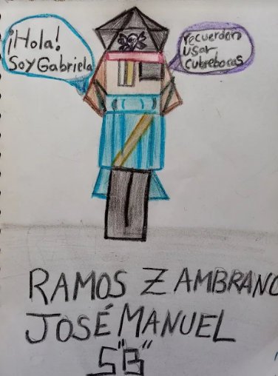 | 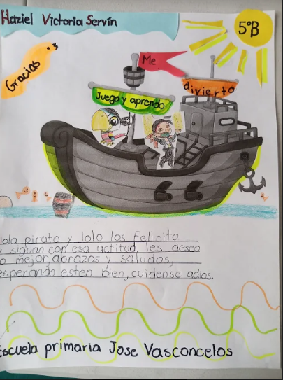 | 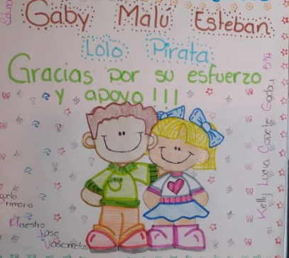

Malú: ¡Qué hermoso regalo! Con estos dibujos me doy cuenta de que hemos creado maravillosos vínculos afectivos con nuestras alumnas y alumnos, y que se han fortalecido durante todo este tiempo de clases. Saber que tenemos logros y aprendizajes y que además se fortalecieron sus habilidades socioemocionales, me hace sentir orgullosa y agradecida.

En todo este tiempo entendimos que las emociones, los estados de ánimo y los sentimientos permiten que nuestro cuerpo y mente tengan armonía y balance.

Creamos vínculos que nos sirven para tomar decisiones, fomentan la convivencia y nos llevan a alcanzar metas. ¡Qué gran tesoro!

Pero hoy soltaremos las manos de todas las niñas y los niños, para que comiencen nuevos retos, reafirmen aprendizajes y encuentren vínculos con nuevas personas en otra etapa educativa, social y emocional.

No sin antes agradecer a todas las familias mexicanas que nos permitieron entrar a sus casas. A nuestros alumnos y alumnas agradecemos sus valiosas aportaciones, su tiempo, tolerancia y dedicación que han demostrado ante esta situación de emergencia sanitaria.

El destino une y separa, sin embargo, ninguna fuerza es suficientemente grande para hacernos olvidar todo lo que aprendimos y vivimos en estas clases. ¡Te deseamos éxito en la nueva aventura que pronto comenzarás!

Mil gracias por ser parte de este gran equipo: alumnas, alumnos, padres de familia, maestros, productores, coordinadores, y a todas aquellas personas que hicieron posible que la educación en nuestro país tuviera un significado emocional.

Pero recuerda que todo final es un nuevo comienzo y la despedida solo significa que los echaremos de menos hasta que nos reencontremos.

¡Esto no es un adiós, es un hasta luego!

¡Hasta el próximo ciclo escolar!

Estimada y Estimado Estudiante:

Con esta clase se concluye el ciclo escolar 2020-2021, el cual, en su mayoría, se llevó a cabo a distancia a través de los diversos medios de comunicación, pero, sobre todo, en compañía de tu maestra o maestro y de tu familia.

Fue un año difícil, posiblemente enfrentaste muchas limitaciones y problemas en tu hogar para continuar tu aprendizaje, sin embargo, aún ante la adversidad, tu ánimo te impulsó para seguir adelante, hasta llegar a esta última clase del ciclo escolar.

Recuerda que puedes repasar tus clases, ya sea a través de los apuntes como éste, en el portal de Aprende en casa:

https://aprendeencasa.sep.gob.mx/site/index

Estamos muy orgullosos de tu esmero y dedicación. Quisiéramos que compartieras con nosotros tus experiencias, pensamientos, comentarios, dudas e inquietudes a través del correo electrónico:

aprende_en_casa@nube.sep.gob.mx

¡Muchas felicidades!
Hiciste un buen trabajo

Este material es elaborado por la Secretaría de Educación Pública y actualizado por la Subsecretaría de Educación Básica, a través de la Estrategia Aprende en Casa.

Para saber más:
Lecturas

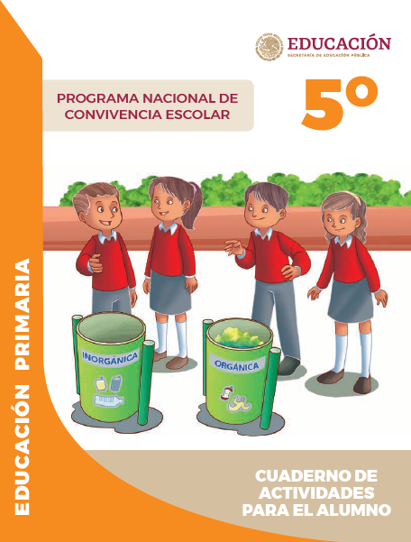
https://www.gob.mx/cms/uploads/attachment/file/533117/5o_Cuaderno_PNCE_2019.pdf

